臺南市安平區新南國民小學附設幼兒園106學年度上學期  
園務暨課程發展會議

時　　間：106年08月25日（星期五）上午10時00分

地　　點：幼兒園辦公室

主　　席：黃淑敏　　　　　　　　　　　　　　　記錄：卓靜宜

出席人員：各班教師

臺、報告事項

一、主任報告：

1.8/5基本救命術大獲好評；8/19安全研習兩位講師演講內容有重覆，會再

與講師反應，感謝各位老師辛苦的協助。

2.幼兒園確認會裝WIFI。

3.開學加強門口導護管制，8:30確實關門，明天迎新活動會與家長再做宣

傳。

4.明天迎新活動座位安排，幼兒一排，家長一排，家長以一位為主，其餘家

長請往後坐。

二、教保組長報告:

1.實習老師假卡說明—[事假]請在一星期前提出，病假請回來學校後3天內提出。請假程序為[實習輔導老師→教保組長→幼兒園主任→教保組長歸檔]。實習老師的[返校座談日]請在兩星期前提出，並且請實習園長將四位實習老師的[返校座談日]統整好一張後繕打列印給[教保組長]及各班實習輔導老師。(附件一)

2.行事曆與輪值表正確版發給各位老師，給老師們參閱。(附件二、附件三)

3.迎新活動(8/26)當天請各位老師8:00到校，請穿著綠色T恤

4.班上有特殊學生申請[不分區巡迴輔導]的老師，[新入園的學生]請導師填

寫[學生學習能力與學習環境評估表]，填寫完畢後，請各班老師影印一份

給教保組長，正本請在[巡迴輔導老師]到校後，交給巡迴輔導老師做為輔

導的參考。

5.各班老師請記得自己拿取[發展檢核表]，請各班老師於9月29日以前將

全班的發展檢核表完成，如果有發現[疑似發展遲緩幼兒]，請跟家長聯繫

並且取得家長同意[將疑似發展遲緩]資料送交特教中心，進行進一步的評

估。謝謝各位老師的配合。(**發展檢核年齡算到106年9月1日**)

6.發給各班「106學年度第一學期課後社團報名通知單」，請各班放入資料繳

交袋中，8/30(三)讓孩子帶回家。請提醒家長8/31~9/6開始報名，請提

醒家長留意報名時間，每年都有家長忘記時間，事後又要透過主任去拜託

承辦老師造成很大的困擾，這學期請提醒家長【不接受事後補報名及退選】

喔!

7.由於瑛蘭老師使用新的模組套用在班級網頁上面，所以請各班編制內老師

(每班一位)於9/6(三)下午參加「班級網頁操作研習」。

三、衛生保育報告：

1.9月份衛生宣導(腸病毒)暫定於9/20(三)10:00，10月份衛生宣導(口腔保

健)暫定於10/12(四)9:30，後面的衛生宣導都在訂於每月的第二週的週四

喔~!

2.9/8(五)測量身高體重，測量順序暫定為1.鯨魚班2.珊瑚班3.企鵝班4.

海豚班。

3.視力檢查順序暫定為:

9/18(一)1.鯨魚班2.企鵝班 9/19(二)1.珊瑚班2. 海豚班

四、維修組報告:

1.圖書借閱改成無限制本數，每班正式老師皆有帳號。

2.若有需借閱財產，先告知麗靜老師後自行拿取抽屜內的鑰匙，填寫借閱單

後即可借閱。

五、總務組報告:

1.本學期給各班的班級費為每位幼生800元。

2.新學期添購神奇拖把、掃把組、地刷、各清潔用品，均先置放於教具室或儲

藏室，請各班自行檢視汰換與取用。

3.請各班級協助檢視鋼杯有無損壞，若有請於9月份前交總務替換新的，接下

來的損壞視為不當使用，就不接受替換囉！

六、資訊組報告:

1.請各位新進教師存一張照片至NAS的”新進教師”，內另一有word檔請

打入您的資料，以上資料要網站更新用喔!

2.學保的同意書尚未寄達，請信封仍將學保同意書的項目留下，萬一下週仍

未寄達再劃掉。

七、活動組報告：

1.8/30前請各班選10張迎新活動照片放至NAS資料夾中。

八、教保員:

1.下學期課後留園於106/8/30~107/1/24止，11/21(二)戶外教學、 1/19結

業式皆不上課，1/22~1/24正常上課。

2.請各班進入NAS→801→106上申請補助幼兒，協助完成可申請各項補助

的幼兒名單(含低收、中低收、特殊幼兒、原住民幼兒、身心障家長)，並

提供幼兒或家長的各項證明影本一份，謝謝。

3.營養品預計9/4(一)開始，一樣每週二、五供應。

貳、討論事項

各班提出方案的課程網，進行交流與討論。見附件一至四。

參、臨時動議

提案一：

決　議：

肆、散會

教師傳閱簽名：

會議照片：

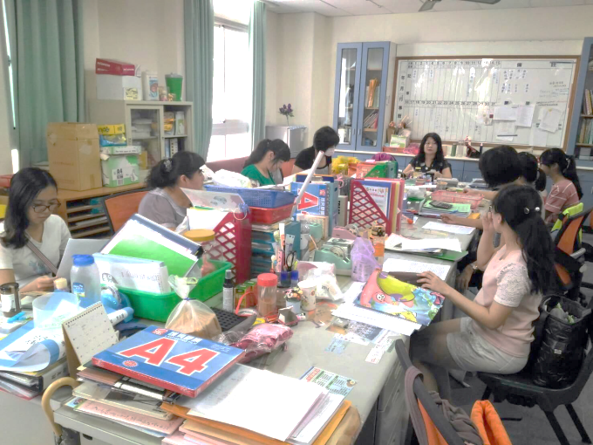 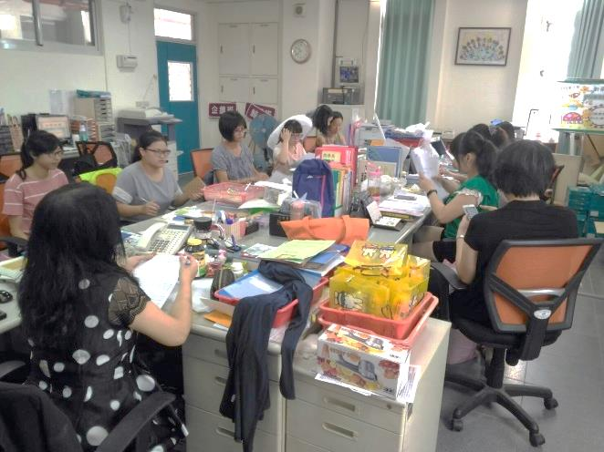

附件一 企鵝班



附件二 海豚班

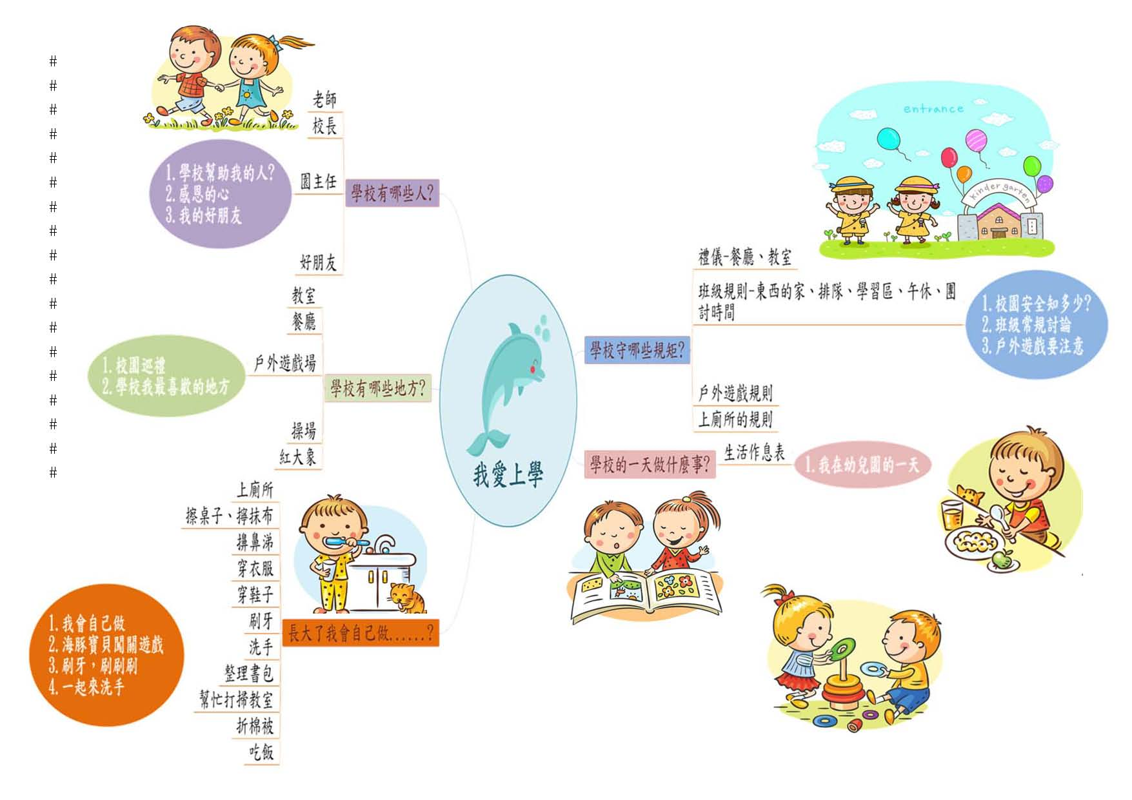

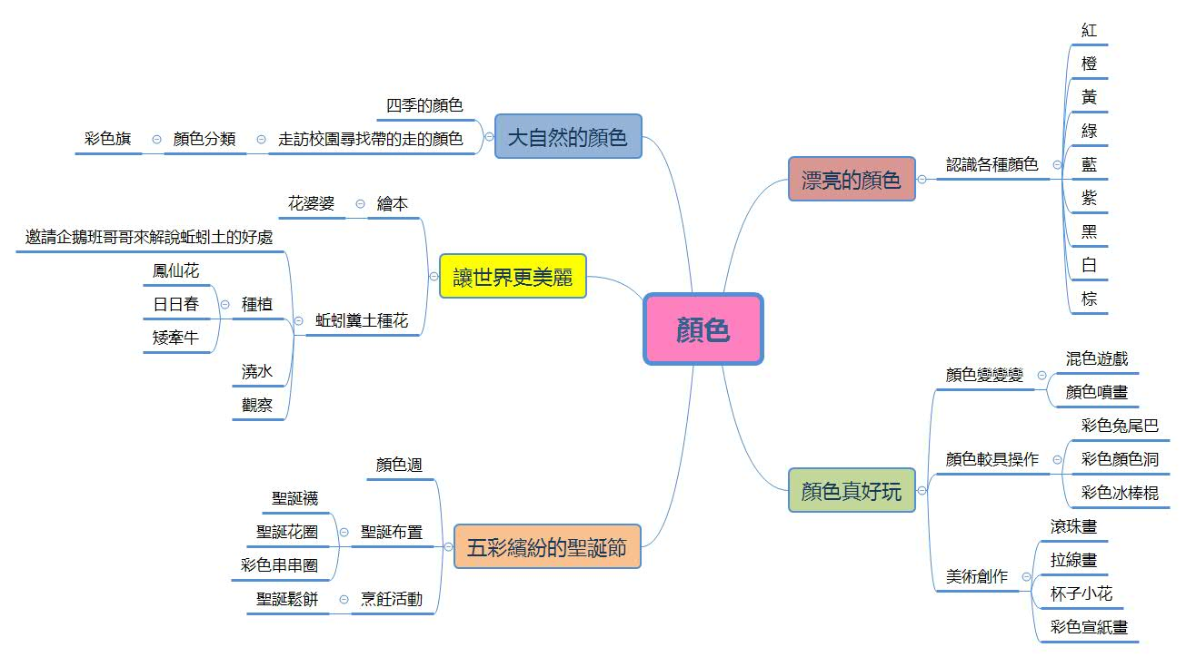

附件三 鯨魚班

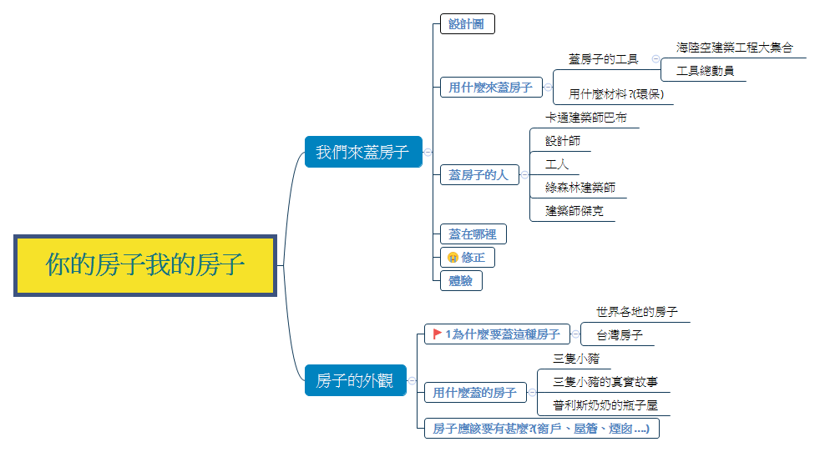

附件四 珊瑚班

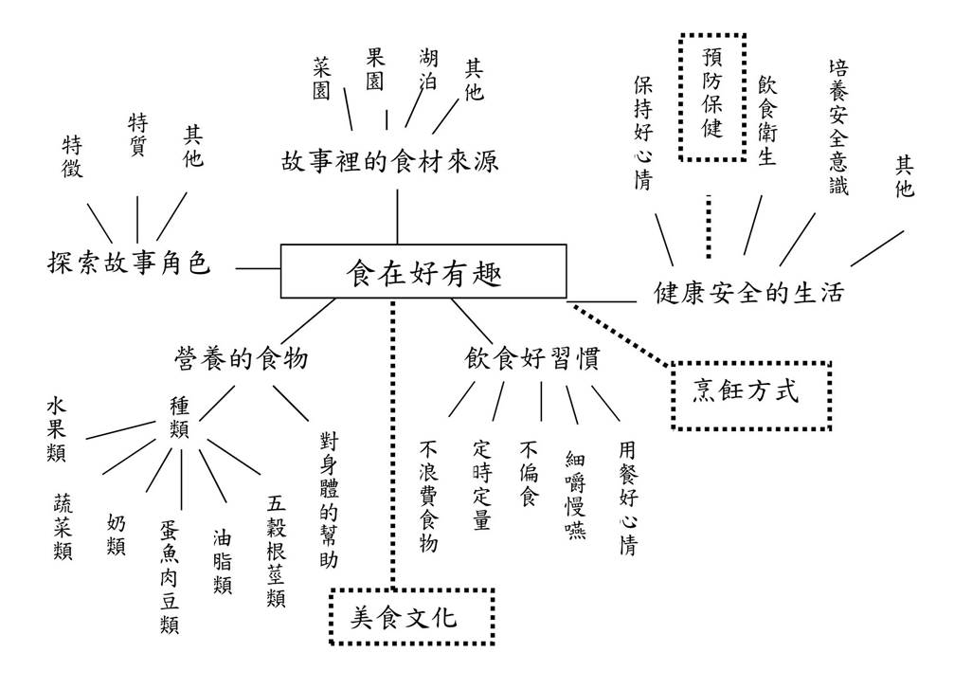

附件五

新南國小附幼　預定行事曆　106學年度第1學期

|  |  |  |  |  |
| --- | --- | --- | --- | --- |
| 週別 | 起迄日期 | 行事概要 | 健康與保育 | 其它 |
| 預備 | 08/20～8/29 | ◆迎新活動26(六) | ◆全園消毒暨各項  器材安全檢查 | * 每二週取回棉被、盥洗用具清洗。(家長於雙數週清潔棉被後，請在週報上打勾並簽名。) * 每週以醫療級紫外線消毒燈於餐廳及教室照光各1至2次，進行消毒。 * 響應環保，每月的月初會將當月午餐表及點心表放到新南附幼網頁中，請家長自行參閱。 * 此為暫定行事曆，依狀況進行彈性調整。 |
| 1 | 08/30～09/02 | * 開學30(三) * 課後班開始30(三) * 國家防災日預演15(五)、20(五)8:00～8:40 * 國家防災日21(四)9:21 * 班親會9/15(五)晚上6：30 * 8、9月慶生會5(二) * 辦理平安保險、各項補助申請 * 調整上課30(六)-補10/9(一)課程 | * 填寫新生個人資料卡、防災卡、發展檢核表、教保契約書簽約 * 期初測量身高體重8(五) * 視力檢查18(一)、19(二)   ◆ 腸病毒宣導 |
| 2 | 09/03～09/09 |
| 3 | 09/10～09/16 |
| 4 | 09/17～09/23 |
| 5 | 09/24～09/30 |
| 6 | 10/01～10/07 | * 中秋節放假4(三) * 彈性放假9(一)、國慶日放假(二) * 10月慶生會17(二) * 祖孫節活動20(五) | ◆各項器材安全檢查  6(五)  ◆口腔保健宣導 |
| 7 | 10/08～10/14 |
| 8 | 10/15～10/21 |
| 9 | 10/22～10/28 |
| 10 | 10/29～11/04 | * 11月慶生會7(二) * 戶外教育—高雄科工館21(二) | * 各項器材安全檢查03(五) * 視力保健宣導 |
| 11 | 11/05～11/11 |
| 12 | 11/12～11/18 |
| 13 | 11/19～11/25 |
| 14 | 11/26～12/02 |
| 15 | 12/03～12/09 | * 12月慶生會5(二) * 聖誕節溫馨活動 | * 各項器材安全檢查08(五) * 登革熱宣導 * 各項器材安全檢查08(五) * 期末測量身高體重29(五) |
| 16 | 12/10～12/16 |
| 17 | 12/17～12/23 |
| 18 | 12/24～12/30 |
| 19 | 12/31～01/06 | * 元旦放假01(一) * 期末課程統整與評量 * 課後留園結束19(五) * 休業式19(五)半天 | * 進行各項消毒、   修繕及盤點  ◆ 菸害防治宣導 |
| 20. | 01/07～01/13 |
| 21 | 01/14～01/19 |
| 下學期 | 1/22~1/24 | * 1/22~1/24為下學期的課程，全為整天。 | * 1/25開始放假 |

附件六

新南附幼106學年上學期值週/導護及會議記錄輪值表

|  |  |  |  |  |
| --- | --- | --- | --- | --- |
| 週次 | 日期 | 值週 | 導護 | 會議記錄 |
| 1 | 08/27~09/02 | 糖果(鯨) | 靜宜(企) | 106.07.25園務會議1(糖果)  106.08.25期初教學研討暨園務會議(靜宜) |
| 2 | 09/03~09/09 | 靜宜(企) | 靜秋(珊) |  |
| 3 | 09/10~09/16 | 靜秋(珊) | 麗靜(海) | 106.09.12園務會議2(靜秋) |
| 4 | 09/17~09/23 | 麗靜(海) | 欣怡(鯨) |  |
| 5 | 09/24~09/30 | 欣怡(鯨) | 宜芬(企) | 106.09.26園務會議3(麗靜) |
| 6 | 10/01~10/07 | 宜芬(企) | 湘秦(珊) |  |
| 7 | 10/08~10/14 | 湘秦(珊) | 亭瑛(海) |  |
| 8 | 10/15~10/21 | 亭瑛(海) | 心怡 | 106.10.17園務會議3暨(鯨魚)教學分享 (欣怡) |
| 9 | 10/22~10/28 | 心怡 | 蓉華(企) |  |
| 10 | 10/29~11/04 | 蓉華(企) | 代課(珊) | 106.10.31園務會議4暨(企鵝)教學分享(宜芬) |
| 11 | 11/05~11/11 | 代課(珊) | 淑真 |  |
| 12 | 11/12~11/18 | 淑真 | 欣怡(鯨) | 106.11.14園務會議5暨(珊瑚)教學分享(湘秦) |
| 13 | 11/19~11/25 | 欣怡(鯨) | 宜芬(企) |  |
| 14 | 11/26~12/02 | 宜芬(企) | 湘秦(珊) | 106.11.28園務會議6暨(海豚)教學分享(亭瑛) |
| 15 | 12/03~12/09 | 湘秦(珊) | 亭瑛(海) |  |
| 16 | 12/10~12/16 | 亭瑛(海) | 糖果(鯨) | 106.12.12園務會議7(心怡) |
| 17 | 12/17~12/23 | 糖果(鯨) | 靜宜(企) |  |
| 18 | 12/24~12/30 | 靜宜(企) | 靜秋(珊) |  |
| 19 | 12/31~01/06 | 靜秋(珊) | 麗靜(海) | 106.12.26園務會議8(蓉華) |
| 20 | 01/07~01/13 | 麗靜(海) | 心怡 |  |
| 21 | 01/14～1/19 | 心怡 | 蓉華(企) | 107.01.16期末園務暨教學檢討會議(珊瑚代課) |

★**會議記錄**工作說明:

1.記錄與整理當天會議內容。

2.拍攝當天會議之照片。

3.將會議記錄完成後給主任過目，並且給每位老師傳閱簽名。完成簽名後歸檔

到[會議記錄]夾子中。(不要拖過3星期)

**工作內容在背面**

★**導護**工作說明:

1.每天早上8:00~8:30站在幼兒園門口，注意幼兒上下學的安全，並且宣導

長停車事宜，注意是否有陌生人或可疑人士出入校園。

2.留意是否有幼兒已經進入校園未進入教室或跑出校園，如有發現應立即予以

制止。

3.導護時間到(8:30)就關幼兒園大門。

4.每天導護結束巡視幼兒園登革熱防治的區域(查有無積水)。

★**值週**工作說明:

1.每天早上7:20在幼兒園餐廳陪較早來園的幼生，直到班級老師到校來餐廳

接幼兒回教室，四班老師全將孩子接回教室值週老師就可以回教室了!

2.每週二、四早上8:00到大會議室代表幼兒園參加會議，會議結束將有關幼

兒園或老師權益事項以書面方式告知各班老師(每班至少一份，主任一份)。

3.每天下午協助準備及收拾善後點心是宜(準備點心需要的夾子、湯匙、剪

刀……等、處理剩餘的點心、下午點心留樣、擦拭餐車、清洗點心餐盤或餐

桶。)

4.繕打[全園通知](打好之後要給主任過目，如果沒有問題要通知各班老師已

可以去抓取內容)、當週如果有通知單要數好數量發給各班、如果臨時有全園需要臨時通知事項，要協助繕打[訂條]。

Ps:[全園通知]最慢要在每週四中午以前完成，讓各班可以順利產出各班的通

知單。